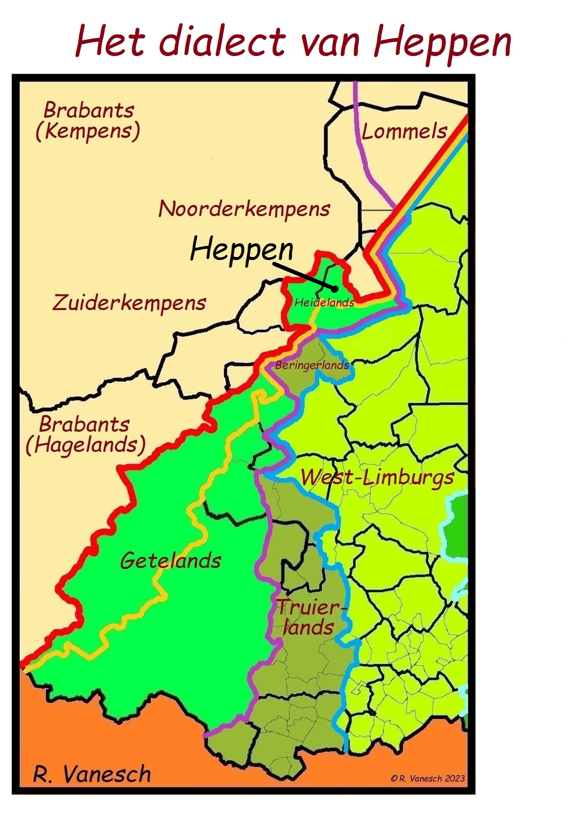

Het Heppens
Het dialect van Heppen was oorspronkelijk hetzelfde als het dialect gesproken in Beverlo, Korspel en wat later Leopoldsburg werd. Door de oprichting van het Kamp van Beverlo en het ontstaan van Bourg Leopold nam de bevolking in de directe omgeving van het militaire kamp snel toe. Dit voornamelijk door inwijking uit niet-Limburgstalige delen van het land. In het begin was er ook nog Frans (taal van de adel, voertaal van het leger…) te horen in Leopoldsburg getuige hiervan de naam Bourg Leopold. Op de heide van Beverlo waar Leopoldsburg zou ontstaan stonden maar enkele hoeves. De autochtone bevolking werd er zeer snel een minderheid en het Beverlose dialect werd er verdrongen. In 1907 legt J. Schrijnen Leopoldsburg nog aan de Limburgse kant van de Uerdingerlijn (verder meer over deze isoglosse). In 1907 zouden autochtone sprekers van het Beverlose dialect in Leopoldsburg echter al zeer sterk in de minderheid geweest zijn (antwoord prof. J. Goossens op een vraag hierover een aantal jaren geleden). Midden vorige eeuw toen men de R.N.D. enquête hield, was er geen sprake meer van Limburgs in Leopoldsburg. Het Beverlose dialect was er verdwenen (dit dialect had voor het ontstaan van Leopoldsburg nog meer Limburgse kenmerken dan nu). In Leopoldsburg was uit de verschillende niet-Limburgse dialecten van de inwijkelingen een consensusdialect ontstaan. Dat dialect gaat nu door als zijnde Leopoldsburgs en rekent men tot de Kempense dialecten van het Brabants. Het Brabantse dialect van Leopoldsburg heeft ook invloed gehad op het Beverlose dialect dat gesproken werd in Heppen waardoor het huidige Heppens (dialect, geen tussentaaltjes) eerder als een variant van het Beverlose dialect gezien kan worden.
Dialecten
Dialecten zijn ouder dan standaardtalen. Standaardtalen zijn ontstaan uit dialecten en niet andersom. Ook is niet alles wat afwijkt van het Algemeen Nederlands (of een andere standaardtaal) zomaar dialect. Er bestaan tussentaaltjes die noch A.N. noch dialect zijn. Het A.N. is ontstaan uit Westnederfrankische dialecten (Brabants, Hollands, Vlaams). De Limburgse dialecten zijn Oostnederfrankische dialecten en hebben (zo goed als) niets bijgedragen in de vorming van het A.N.. Strikt genomen is het A.N. een kunstmatig gecreëerde vreemde standaardtaal voor het Limburgstalige gebied in België en Nederland. Dit kan ook gezegd worden voor het Duits in Limburgstalige gebieden waar Duits de standaardtaal is en ook voor Frans in de Limburgstalige gebieden waar de standaardtaal Frans is. De Limburgse dialecten zijn noch Nederlandse dialecten noch Duitse dialecten maar wel verwant met beide talen. De Limburgse dialecten liggen tussen het Nederlands/Nederduits en het Middenduits in. Het Limburgs als eenheidstaal bestaat niet maar wel als verzameling van dialecten die een aantal kenmerken gemeenschappelijk hebben die gecombineerd niet voorkomen in het Nederlands en Duits (en hun dialecten). Onder andere doordat het Limburgstalig gebied doorheen de geschiedenis (ruwweg na de tijd van Karel de Grote) verdeeld was over verschillende graafschappen/hertogdommen/landen er werd ook geen Standaard Limburgs ontwikkeld. De verschillen in het Limburgs die we vandaag kennen vinden dan ook hun oorsprong in de geschiedenis.
Geschiedenis van het Limburgs
Via een aantal voorouders stammen de Limburgse dialecten af van het Indo-Germaans/Indo-Europees (beide begrippen betekenen hetzelfde). Men gaat ervan uit dat het Indo-Europees in de Lage Landen werd geïntroduceerd rond 2500 v.Chr.. Er bestaan hierover 2 voorname theorieën namelijk die van Maria Gimbutas en die van Colin Renfrew. Het Indo-Europees begon na verloop van tijd uit elkaar te vallen in dochtertalen. Dit onder andere door:
-de verspreiding van Indo-Europese groepen over Eurazië en het hierdoor ontstane contactverlies van afgescheiden bevolkingen…
-taalvermenging door contact met volkeren met andere talen…
-taalontwikkeling in isolement van verschillende Indo-Europese groepen…
-………..
Door enkele optredende veranderingen ontstond uit het Indo-Europees het Germaans (Oergermaans). Zo was er de eerste of Germaanse klankverschuiving die bekend staat als Wet van Grimm. Jacob Grimm merkte op dat bepaalde medeklinkers uit het Indo-Europees verschoven tot andere medeklinkers in het Germaans. Hij schreef zijn bevindingen neer in 1822. Opvallende uitzonderingen op de Wet van Grimm werden in 1875 verklaard door de Deen Karl Verner. Deze uitzonderingen staan bekend als Wet van Verner. In het Germaans werd het accent ook vastgelegd op de eerste lettergreep terwijl dit in het Indo-Europees variabel was. Naamvallen uit het Indo-Europees gingen verloren in het Germaans. Het Germaans ontwikkelde een eigen vorm voor de verleden tijd van zwakke werkwoorden die alleen in het Germaans voorkomt… Voor het ontstaan van het Germaans nemen G. Janssens en A. Marynissen de periode tussen 2000 v.Chr. en 1000v.Chr. aan. W. Euler en K. Badenheuer gaan uit van de periode tussen de 5e eeuw v.Chr. en de 1e eeuw v.Chr.. Er zijn nog dateringen te vinden, misschien komt men ooit tot een consensus. Na verloop van tijd ontstonden er ook verschillen binnen het Germaans waardoor het West-Germaans, Oost-Germaans (uitgestorven o.a. het Gotsich) en Noord-Germaans (voorouders van de Scandinavische talen) ontstonden. Voor de Limburgse dialecten is het West-Germaans als voorouder van belang. Na +/- 500 na Chr. trad er ook differentiatie op in het West-Germaans. Dit voornamelijk door 2 oorzaken namelijk:
-het ontwikkelen van eigen taalverschijnselen bij de West-Germanen die langst de Noordzeekust woonden…
-de Hoogduitse klankverschuiving die in het zuidoosten van het West-Germaanse gebied ontstond (Zuid-Duitsland, Oostenrijk, Zwitserland) en zich in golven die niet allemaal even ver reikten noordwaarts verspreidde (Rijnlandse waaier/Rheinische Fächer).

_________________________________________________________________
Er is een andere hypothese die de Rijnlandse waaier verklaard als het gevolg van wisselwerking tussen oudere talen/taalvarianten en een nieuwe taal waarbij sprekers van een oudere taal de nieuwe taal uitspraken met hun tongval. Bepaalde oostelijk (Duits) aandoende eigenschappen in het Oostnedefrankisch zouden volgens deze hypothese lokale ontwikkelingen zijn, waarvan een aantal simultaan met zuidoostelijke gebieden ontstonden en geen overnames van oostelijke vormen zijn. Een interessante Hypothese van Léo Wintgens.
_________________________________________________________________

Kaart naar o.a. karte1 J. Goossens 1965 en Kaart H. Scheiff bij L. Wintgens 1999 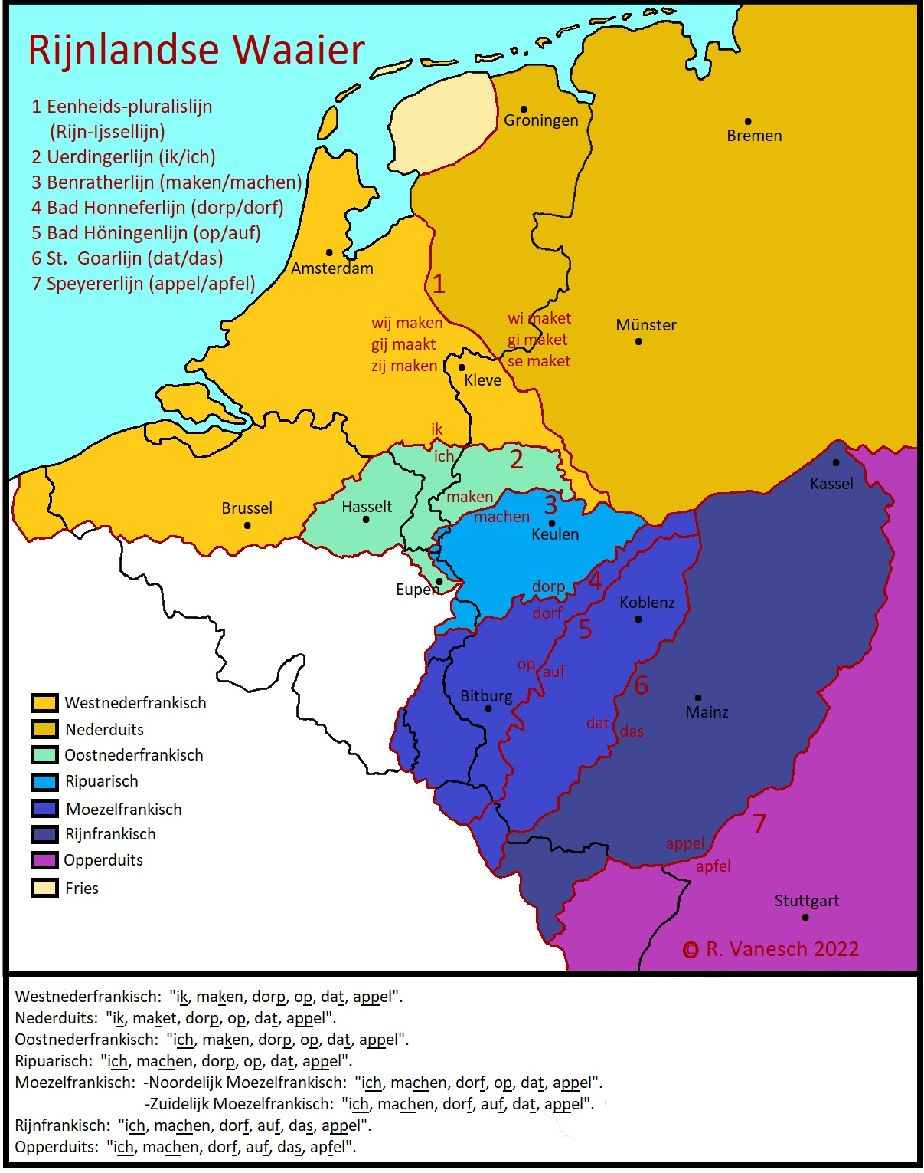
Zo viel om bovenstaande redenen het West-Germaans op haar beurt uiteen in Oudhoogduits, Oudnederfrankisch, Ingweoons Kustdialect, Angelsaksisch (Oudengels), Oudsaksisch (Noorden Duitsland) en Oudfries. Rond 700 na Chr. zouden deze verschillen reeds merkbaar zijn geweest. Voor het Limburgs/Oostnederfrankisch is nu het Oudnederfrankisch van belang. Het Oudnederfrankisch (in varianten) werd bij benadering gesproken tussen de 5e eeuw na Chr. en de 12e eeuw na Chr. in een groot deel van wat nu Nederland, België, het westen van Noord Frankrijk, het Rijnland en Westfalen is. Uit het Oudnederfrankisch ontstaan dan weer het Westnederfrankisch waartoe de dialecten behoren die de basis van het Algemeen Nederlands vormden (Brabants, Hollands, Vlaams) en het Oostnederfrankisch wat de voorouder is van de Limburgse en Rijnlandse dialecten. Aanvankelijk waren de verschillen tussen het Westnederfrankisch en Oostnederfrankisch niet zo groot. Het Westnederfrankisch onderging wat Kustgermaanse invloed en het Oostnederfrankisch kreeg een uitloper van de Hoogduitse klankverschuiving over zich heen namelijk de verschijnselen verbonden aan de Uerdingerlijn. Verder nam het Oostnederfrankisch ook een deel oostelijke woordenschat over of bleef in een aantal gevallen vrij van westelijke vernieuwingen. De oostelijke umlaut drong door in het Oostnederfrankisch (en in een aantal gevallen over het Oostnederfrankische gebied heen). Dit allemaal voor en rond de tijd van Karel de Grote. Later kwam er ook nog betoning bij voor het grootste deel van het Oostnederfrankische taalgebied (verder hierover meer). Oostelijke invloeden op het Oostnederfrankisch zijn logisch doordat Karel de Grote zijn troon in Aken had staan en steden als Aken en Keulen grote invloed hadden op de omliggende gebieden. Keulen was ook het Aartsbisdom voor het bisdom Tongeren-Maastricht-Luik.
Verschillen binnen het Limburgs
De huidige verschillen binnen het Limburgs/Oostnederfrankisch (Duits: “Südniederfränkisch”) hebben hun oorsprong in de geschiedenis. Na de Keulse expansie (oostelijke invloeden op o.a. taalkundig vlak) die zich al liet gelden van voor de tijd van Karel de Grote (+/- 747 – 814) kwam er invloed van de andere kant eind 13e eeuw, de zogenaamde Brabantse expansie. Karel de Grote sprak al “Limburgs” (Peter Alexander Kerkhof: “Welke taal sprak Karel de Grote en doet dat er toe?”). De nasleep van de slag bij Woeringen in 1288 na Chr. bracht invloed vanuit het westen. Dit was een eeuw na deze waarin de Limburgse dichter Hendrik van Veldeke leefde (+/- 1150 Spalbeek - +/- 1186 Thüringen). De slag bij Woeringen was het gevolg van vijandigheden tussen Brabant en Gelre. Aan de kant van Jan I hertog van Brabant stonden Arnold V van Loon en de burgers van de vrije rijksstad Keulen. In het andere kamp zaten de troepen van Gelre, Luxemburg, het hertogdom Limburg en die van Siegfried van Westerburg (de Aartsbisschop van Keulen). Brabant en bondgenoten wonnen de slag. Het hertogdom Limburg (noordoosten van Luik, Landen van Overmaas) werd bij Brabant gevoegd. Na de zege van Brabant in de slag bij Woeringen neemt de invloed van Brabant toe, ook op taalkundig vlak (Brabantse expansie). Taalinvloeden uit het oosten werden nu door taalinvloeden uit het westen teruggedrongen doch niet allemaal en niet allemaal even ver. Deze opeenvolgende taalinvloeden op het Oostnederfrankisch zijn verantwoordelijk voor de isoglossen (isoglosse = grenslijn van een taalverschijnsel) die het huidige Limburgse taalgebied opdelen in grote dialectregio’s.
Het Limburgse/Oostnedefrankische taalgebied en haar grote dialectregio’s:
Het Limburgse/Oostnederfrankische taalgebied strekt zich uit over 3 landen en meerdere provincies. Dit gebied ligt tussen de Uerdingerlijn, de Benratherlijn en de taalgrens. De Uerdingerlijn is de isoglosse die de grens vormt tussen het “ik/ek” gebied dat er ten westen/noorden van ligt en het “ich/ech/esj” gebied dat er ten oosten/zuiden van ligt. Deze isoglosse vormt de grens tussen het Nederlands/Nederduits (met hun dialecten) er ten westen/noorden van en het Limburgs/Oostnederfrankisch er ten oosten/zuiden van. Voor het grootste deel is dit ook zo voor “ook/ok” varianten ten westen/noorden ervan en “ooch/och/auch” varianten ten oosten/zuiden ervan doch de “ook/ok” vs “ooch/och/auch” grens loop in het uiterste westen niet (meer) samen met de “ik/ek” vs “ich/ech/esj” grens. Een aantal opvallende woordgrenzen volgen de Uerdingerlijn voor het hele verloop tot aan de taalgrens. Dit is zo o.a. voor de “mij/mae” (westen/noorden) vs “mich/mech” (oosten zuiden) tegenstelling. De “mich” – isoglosse gaat op enkele plaatsen wel over de Uerdingerlijn heen (noordelijk/westelijk). De Benratherlijn is de isoglosse die de grens vormt tussen het gebied waar men “maken” zegt (ten westen/noorden) en waar men “machen” zegt (ten oosten/zuiden). De taalgrens is wel gekend. In het Limburgs/Oostnederfrankisch combineert men dus “ich/ech/esj” varianten met “maken” varianten (“ich maak”), voor het Nederlands en Nederduits zijn dit “ik/ek” varianten met maken (“ik maak”) en in het Middenduits/Hoogduits “ich/ech/esj” varianten met “machen” (“ech mach(e)”).
In 1877 ontdekte Georg Wenker, een Duits taalkundige, de Uerdingerlijn en de Benratherlijn en ging het verloop ervan na voor Duitsland. J. Schrijnen ging het verloop ervan door Nederland en België na in de periode 1902 – 1907. Voor België kreeg hij hiervoor hulp van L. Grootaers. In 1935 beschrijft J.L. Pauwels het verloop van de Uerdingerlijn en de Getelijn (over de Getelijn verder meer) door (Vlaams) Brabant. Voor enkele plaatsen waren er tegenstrijdige gegevens m.b.t. hun ligging aan deze of gene zijde van de Uerdingerlijn. Na controle en opheldering via heemkundige kringen, dialectverenigingen, woordenboeken papier en online… kan het verloop van de Uerdingerlijn voor heel de afstand waar ze de grens vormt tussen Limburgs/Oostnederfrankisch en het Nederlands/Nederduits voor de drie landen aan elkaar gekoppeld worden. Aan de Limburgse/Oostnederfrankische (“ich, mich, …”) kant van de Uerdingerlijn liggen van oost naar west beginnende in Duitsland de plaatsen (en al de plaatsen die tussen deze plaatsen en de Benratherlijn liggen): Wermelskirchen, Remscheid (zonder Lennep en Lütringhausen), Ronsdorf – Cronenberg – Sonnborn – Vohwinkel (allen deel van Wuppertal), Kreis Mettman (zonder Langenberg), Kettwig vor der Brücke (klein zuidwestelijk deel van Essen), de zuidelijke plaatsen Mintard en Selbeck van Mülheim a/d Ruhr, het zuidelijk stadsdeel van Duisburg: Duisburg-Süd (zonder Wanheim-Angerhausen) en de plaats Kaldenhausen in het zuidwesten van Duisburg, Krefeld (zonder Hüls), Viersen (zonder Kempen). Na Viersen steken we de grens met Nederland over om het verloop van de Uerdingerlijn verder te volgen. Aan de Limburgs/Oostnedefrankische kant van de Uerdingerlijn liggen hier van oost naar west: Tegelen (Venlo), Baarlo + Helden (Peel en Maas), Roggel + Heythuijsen (Leudal), Nederweert, Maarheze + Soerendonk + Gastel (Cranendonck Noord Brabant). Vervolgens gaan we de grens met België over om het verloop ter vervolgen tot aan de taalgrens. Hier liggen aan de Limburgs/Oostnederfrankische zijde van de Uerdingerlijn van oost naar zuidwest: Hamont-Achel, Pelt, Hechtel-Eksel (zonder Kerkhoven), Korspel (Beringen), Heppen (Leopoldsburg), Oostham (Ham), Tervant + Paal (Beringen), Schaffen + Diest (Diest), Kaggevinne (zowel het deel dat bij Diest als het deel dat bij Scherpenheuvel-Zichem hoort), Bekkevoort, Molenbeek-Wersbeek (Bekkevoort), Meensel-Kiezegem (Tielt-Winge), Binkom (Lubbeek), Kerkom (Boutersem), Kumtich (Tienen) en Willebringen + Honsem (Boutersem). In het zuidwestelijkste punt van Honsem raakt de Uerdingerlijn de taalgrens.
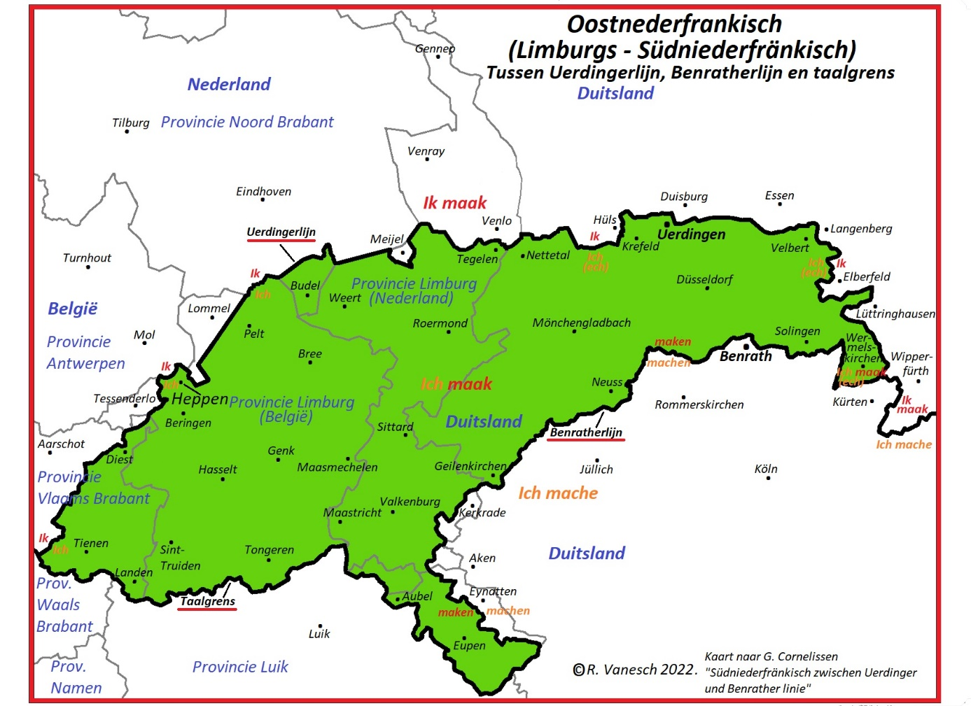
De Benratherlijn (maken vs machen) loopt een heel stuk ten zuidoosten van Heppen. Deze isoglosse vormt de grens tussen het Oost-Limburgs-Ripuarisch dat er ten westen/noorden van ligt en het Ripuarisch (Middenduits) er ten oosten/zuiden van gelegen. We volgen deze isoglosse van west naar oost (in tegengestelde richting zo men wil). In het noordoosten van provincie Luik liggen Raeren, Eynatten, Hauset, Hergenrath, Neu-Moresnet, Kelmis en Gemmenich in Ripuarisch “machen” gebied ten oosten van de Benratherlijn. In Nederlands Limburg, we gaan nu noord en noordoostwaarts, liggen Vaals, Bocholtz, Simpelveld en Kerkrade ook in Ripuarisch gebied. Bij Eygelshoven (Kerkrade) steek de Benratherlijn de grens met Duitsland over om een min of meer oostelijk verloop te hebben om achter Wermelskirchen samen te vallen met de Uerdingerlijn. Vanaf hier vormt deze gecombineerde grensbundel een duidelijke grens tussen het Nederduits en Middelduits (en verder oostelijk Hoogduits). In Duitsland liggen de plaatsen die tot de ambtsgebieden Aken, Düren, en de Rhein-Erft-Kreis behoren aan de Ripuarische “machen” kant van de Benratherlijn. Verder ook Grevenbroich, Rommerskirchen en Dormagen (3 zuidelijke plaatsen van Rhein-Kreis-Neuss), Benrath (Düsseldorf), Langenfeld en Monheim (zuidelijke plaatsen van Mettman), Leichlingen + Burscheid + Odenthal + Kürten (Rheinisch-Bergischer-Kreis) en Burg (Solingen). Na tussen Kürten (machen) en Wermelskirchen (maken) door te lopen, loopt de Benratherlijn zoals reeds gezegd samen met Uerdingerlijn verder in oostelijke richting (als we het verloop van west naar oost volgen).
De grote dialectregio’s van het Limburgse taalgebied:
Het Limburgse taalgebied in ruimste zin, gelegen tussen Uerdingerlijn, Benratherlijn en taalgrens, deelt men op in grote dialectregio’s die het gevolg zijn van eerder aangehaalde historische gebeurtenissen en invloedsferen (Keulse expansie, Brabantse expansie,..). De grote dialectregio’s worden van elkaar gescheiden door isoglossen die het gevolg zijn van de strijd tussen taalkundige invloedsferen. Van oost naar west splitsen zich isoglosen af van de Uerdingerlijn om dan min of meer zuidwaarts naar de taalgrens te lopen. De eerste isoglosse die zich in het oosten afsplitst van de Uerdingerlijn is de -lijk/-lich – lijn. Ten oosten van deze lijn (tot tegen de Benratherlijn) ligt het Oost-Limburgs-Ripuarisch gebied waar o.a. de uitgangen op “-lijk” als “-lich” worden uitgesproken. Aan de westkant van deze lijn ligt het Oost-Limburgse gebied. Wat meer naar het westen is het de Panningerlijn (“st-“ vs “sjt-“) die op haar beurt zuidwaarts afbuigt. Deze isoglosse vormt de grens tussen het Oost-Limburgs en het Centraal-Limburgs er ten westen van. In het Oost-Limburgs spreekt men de “st” in woorden als “stoel” uit als “sjt”, dus bv. “sjtoel”. Nog wat meer westwaarts komen we de Panningerzijlijn tegen. Deze isoglosse deelt Belgisch Limburg min of meer in 2. Ten oosten ervan ligt de Centraal-Limburgse regio, ten westen het West-Limburgse gebied. In het Centraal Limburgs spreekt men de “sch-“ uit als “sj-” zoals bv “sjool” i.p.v. “school” (er zijn wel plaatsen waar men de oude “sk-” behouden heeft voor “sch-”). Als we nog wat verder naar het westen gaan komen we de Betoningslijn tegen. Ten oosten van deze lijn kent men de oppositie sleeptoon/stoottoon waarmee meervoud of enkelvoud aanduidt (vb: ö biên – twie bien, een been – twee benen) of waarmee verschil in betekenis kan worden weergegeven bij op het eerste zicht dezelfde woorden (vb: waên – waen, wijn – waaien). Ten westen kent men geen betoning doch zijn er plaatsen waar er ooit betoning voorkwam. Nog een sprongetje verder westwaarts komen we de Ook/Ooch-lijn tegen. Deze liep vroeger, zeker voor het deel door Belgisch Limburg, samen met de Uerdingerlijn maar werd midden vorige eeuw wat teruggedrongen. De laatste isogolsse die we tegen komen voor we aan de Uerdingerlijn zijn, is de Getelijn. De Getelijn is een isoglossebundel van 40 klank/woord tegenstellingen tussen west en oost en werd vastgesteld door J.L. Pauwels en L. Morren in 1960 en volgt min of meer de grens tussen het hertogdom Brabant en het graafschap Loon (prinsbisdom Luik).

Heppens:
Voor het Heppens, en met Heppens is steeds het dialect van Heppen bedoelt en geen tussentaaltjes of andere dialecten, zijn een enkele isoglossen in de onmiddelijke omgeving van belang voor de situering ervan. Heppen ligt ten oosten van de Uerdingerlijn, hierboven reeds besproken, dus in Limburgs taalgebied in ruimste zin. Een tweede isoglosse die van tel is voor het Heppens is de Ook/Ooch-lijn. Deze splitst zich van de Uerdingerlijn af om onder Heppen en Oostham door te lopen. De “ooch” variant werd ergens tussen beging vorige eeuw en midden vorige eeuw (reeds grotendeels) verdrongen in Heppen en Oostham en is vervangen door de westelijke “ok” variant. Dit komt in Heppen voornamelijk door druk uit Leopoldsburg en inwijking uit niet-Limburgstalige gebieden en in Oostham door druk van niet-Limburgstalige buren (Kwaadmechelen, Tessenderlo en Olmen) en ook door inwijking uit niet-Limburgstalige gebieden. Voor al de dialecten mag ook de dialectonvriendelijke A.B.N. campagne uit midden/tweede helft vorige eeuw gezien worden als een destructieve factor. Wijlen L. Vandermeeren vertelde mij jaren geleden dat zijn moeder, afkomstig uit Heppen, steeds de “ooch” vorm gebruikte (voor Oostham is er o.a. zin 66 van de R.N.D. enquête die wijst op de “ooch” vorm, verder komt ook “ok” voor in de R.N.D. enquête voor Oostham). De derde isoglosse in de buurt van Heppen is de Betoningslijn. In een aantal dialecten die net ten westen/noorden van deze isoglosse liggen zijn er sporen die erop wijzen dat betoning er ooit voorkwam. In o.a. Stal, Koersel, Hechtel,… komt betoning voor. In Beringen, Beverlo, Korspel, Paal, Tervant, Heppen en Oostham niet meer (systematisch). Men mag ervan uitgaan dat al de Limburgse eigenschappen die voorkomen/voorkwamen in het Beverlose dialect, ook voorkwamen in Heppen. Een vierde isoglosse met een verloop in de buurt van Heppen is de Getelijn. Heppen ligt er ten westen van samen met Oostham, Beverlo en Korspel. Drie van de vier genoemde isoglossen zijn van belang voor het indelen van de Limburgse dialecten in grote subregio’s, namelijk de Uerdingerlijn, de Getelijn en de Betoningslijn. Heppen situeert zich, samen met Oostham, Korspel en Beverlo aan de Limburgse kant van de Uerdingerlijn waardoor deze plaatsen binnen het Limburgse taalgebied in ruimste zin vallen. Al deze plaatsen liggen verder ten westen van zowel de Getelijn als de Betoningslijn. Dit alles en verder een aantal klankovereenkomsten tussen al deze plaatsen rechtvaardigt het om ze samen als subregio te beschouwen binnen het Limburgs in ruimste zin. De regio (die bestaat uit de noordelijke plaatsen van het Beringerlands bij de W.L.D. indeling + Oostham en gescheiden is van de zuidelijke plaatsen van het Beringerlands door o.a. de Getelijn) noemen we Heidelands.
Een aantal van de opvallendste klankverschillen/klankovereenkomsten: 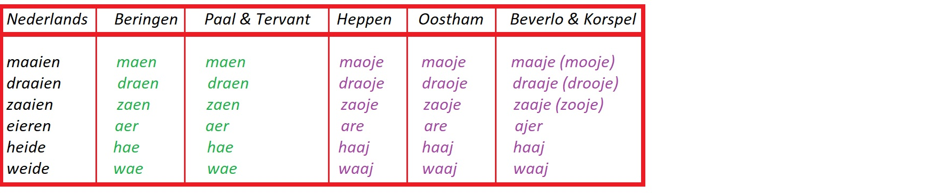
Het Heidelands is een Kempisch georiënteerd West-Limburgs overgangsgebied. Naast de isoglossen die het Limburgs taalgebied in grote dialectregio’s opdelen zijn er nog een aantal klanktegenstellingen te vinden rond Heppen. Één ervan is de ontwikkeling van de West-Germaanse a/o + l + d/t. In het A.N. en de meeste Nederlandse dialecten is de West-Germaanse ontwikkeling van a + l + d/t samengevallen met deze van o + l + d/t en hebben beide klinkers zich ontwikkeld tot een tweeklank of lange klinker + d/t zoals in “oud, goud, hout, zout,…”. In het standaard Duits werd de oorspronkelijke “a/o” tegenstelling behouden alsook de “l” zoals in “Alt, Gold, Holz, Salz,…”. In de meeste Limburgse dialecten viel de “l” weg zoals in het A.N. maar werd het verschil in ontwikkeling van a/o + l + d/t behouden zoals in het Duits. Heppen, Beverlo, Korspel, Oostham, … kennen een ontwikkeling zoals in het A.N. (samenval). Paal, Tervant, Beringen, Stal, Koersel, Hechtel, … kennen een ontwikkeling zoals in de meeste Limburgse dialecten. Nog een ontwikkeling tegenstelling die in de buurt van Heppen ligt is die van de West-Germaanse “a” in een open lettergreep en de oorspronkelijk lange West-Germaanse “a”. In het A.N. vielen deze samen waardoor er geen verschil in uitspraak is in woordparen zoals “aap-schaap”, “taal-paal”,… In deze woordparen stammen de klinkers in de eerste woorden af van een oorspronkelijk korte West-Germaanse “a” en die in de tweede woorden van een lange West-Germaanse “a”. Heppen kent hier (met Beverlo, Korspel, Oostham, Paal, Tervant, …) een ontwikkeling zoals in het A.N.. Voor het woordpaar “aap-schaap” kwam ik voor Heppen echter wel “aap-schoop” tegen, dus wel een tegenstelling (heeft het Heppens hier iets bewaard wat in Beverlo verloren ging?). Deze klanktegenstelling komt voor in de meeste Limburgse dialecten en verder ook in oostelijke Nederlandse dialecten. Ook in de buurt maar dan een stukje verder weg loop de scheidingslijn tussen het gebied waar de West-Germaanse “oe” en “u” samenvielen en tweeklank werden zoals in het A.N. en het gebied waar deze niet samen vielen zoals in het Duits. Door samenval hebben o.a. “huis” en “kruis” in het A.N. dezelfde klank. In de meeste Limburgse dialecten en in het Duits is er geen samenval. In Heusden en Zolder is het “hoos” en “krues” en in het Duits “Haus” en “Kreuz”.
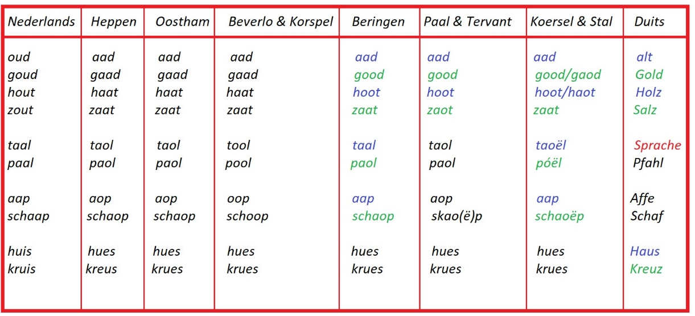
Hier kennen Paal, Tervant, Beringen en ook Koersel en Stal ook samenval.
Voor de vorming van het meervoud volgt het Heppens (min of meer) de regel zoals in het A.N. (en de dialecten die eronder vallen) namelijk enkelvoud + “en”. In het Heppens val de “n” wel weg en ook de eindmedeklinker van enkelvouden die eindigen op een medeklinker valt in een aantal gevallen weg bij de meervoudsvorming. Is dit laatste een gevolg van het ooit voorkomen van het uitgangsloos meervoud in het Heppens? Enkele Heppense voorbeelden zijn: “band-banne”, “blad-blaore”, “hand-hanne”, “maan-manne”, “hond-honne”, “tand-tanne”… (band-banden, blad-bladeren, hand-handen, mand-manden, hond-honden, tand-tanden). In Beringen is het: “band-baan”, “blad-blaar”, “hand-haan”, “maan-maan”, hond-hon”, “tand-taan”. In het Berings treed er ook rekking op in veel gevallen. De meeste Limburgse dialecten vormen het meervoud door betoning, umlaut of kennen een uitgangsloze meervoudsvorm waarbij de eindmedeklinker van het enkelvoud wegvalt en er rekking optreed maar soms ook verkorting. Bij verkleinwoorden kent het Heppens zoals in de meeste Limburgse dialecten umlaut (klankwissel). Enkele Heppense voorbeelden zijn: “stieën-stinke”, “man-menneke”, “tak-tekske”, “boeëm-bumpke”,… (steen-steentje, man-mannetje, tak-takje, boom-boompje).
Rekking van klinkers die in het A.N. kort zijn is nog iets typisch Limburgs wat in het Heppens voorkomt dit onder andere in woorden zoals “(zoot, dwaes, loog, goof, zoog, (ich) koom, laank,…” (zat, dwars, lag, gaf, zag, (ik) kom, lang,…).
Als antwoord op de vraag “Op welk dialect uit een buurgemeente lijkt het Heppens volgens u het meest?” in een enquête van rond de eeuwwisseling, kwam het antwoord “Beverlo – Ham (Oostham)”. Wat logisch is door de ligging van deze plaatsen t.o.v. een aantal voorname isoglossen en een aantal klankovereenkomsten. Aan de hand van een aantal (soms wat aangepaste) zinnen (en enkele losse woorden) uit de R.N.D. enquête waarvan de vertaling aan de hand van een eigen enquête werd gecontroleerd, vergelijken we het Heppens met enkele dialecten uit de omgeving. Dit om de plaatsing van het Heppens in de Heidelandse subregio binnen het Limburgs in ruimste zin als terecht aan te tonen. Bij J. Goossens werd het Heppens in 1965 in de West-Getelandse subregio gelegd (J. Goossens: Die Gliederung des Südniederfränkischen) en bij de W.L.D. indeling R. Belemans, J. Kruijsen, J. Van Keymeulen 1998 in het Beringerlands. De Nederlandse zinnen staan enkel bij de vertaling naar het Heppens. Voor de andere plaatsen staat er enkel de dialect vertaling. De zinnen staan steeds in dezelfde volgorde (variaties in zinsbouw en/of woordkeuze kunnen voorkomen).
Heppen:
1. Ik heb zijn knie gezien.
Ich hem zen knej gezien.
2. Geef mij twee brede stenen.
Gif mich twieë brieë stieëne.
3. Ik heb al twee keer op u geroepen.
Ich hem al twie kieëren op oech geroepe.
4. In maart is het nog te koud.
In de mjaet is ’t nog te kaad.
5. Ik heb pijn aan mijn hart.
Ich hem paejn o men hèt.
6. Eten zij ook graag kaas?
Ieëte zè ok gaere kaes?
7. Zijn liedje was kort en goed.
Zè lieke war köt en goed.
8. Ik heb hier gras gezaaid.
Ich hem hie gras gezooid.
9. Je kan hier eieren krijgen op de markt.
Ge könt hie ajer kraege oep de mèt.
10. Hij heeft gezegd dat hij aan/op mij zal denken.
H’it gezaed dat ‘m oep mich zal denke.
11. Er waren vijf prijzen.
’t Waere vaef prijs.
12. Onder die eik liggen veel eikels.
Onder dieën aekeboeëm ligge veul jokls.
13. Dat boompje zal daar moeilijk kunnen groeien.
Da bjömke zal dao moejelek wasse.
14. De sneeuw ligt dik.
De snueëf lèèt dik.

Beverlo & Korspel:
1. Ich hem zen knej gezien.
2. Gef mich twieë brieë stieën.
3. Ich hem al twieë kieërn op óch geroepe.
4. Inne mjaet is het nog te kaad.
5. Ich hem paen a men hèt.
6. Eëte zè ooch gaere kéös?
7. Zè liejke war köt en goe.
8. Ich hem hie graos gezaaid.
9. Ge kunt hiej (ooch) ajer krège op de met.
10. Èè heet gezaed dat em op mich zal denke.
11. Dao woore vaejf praejzn.
12. Onner dieën aekeboeëm linge veul jokls.
13. Da bjumke zal moejelek wasse doa (…zal dao moejelek wasse).
14. De snuuëf lit diek.

Oostham:
1. Ich hem zen “nie gezien.
2. Gef mich twieë brieë stieën.
3. Ich hem al twè kieëren op oech geroepe(n).
4. I maert is ’t nog kaad.
5. Ich hem pèèn o men hè”.
6. Etn zè ok gèère kees?
7. Zè lie”n was kot en goed.
8. Ich hem hie graos gezaoid.
9. Ge kunt hie aar krèègen oep de mèt.
10. Hè ‘ gezèèt da i oep mich za denke.
11. Dao wèère vèèf prèèzen.
12. Onder dieën aaj“eboeëm ligge veul jo”ln (ö”els).
13. Da bum”jen zal dao slecht/mojlek wasse.
14. De snieëf lèèt diek.

Met de dialecten van Beverlo, Korspel en Oostham heeft het Heppense dialect veel overeenkomsten, meer dan met andere dialecten in de omgeving. Hierdoor is de benaming “Heidelands” om de dialecten van deze plaatsen te verzamelen gerechtvaardigd. Dit wordt duidelijk als we naar enkele andere dialecten in de onmiddellijke omgeving kijken. We kijken eerst naar enkele dialecten uit de Brabantse dialectregio met Leopoldsburg, Kwaadmechelen, Kerkhoven, Balen, Olmen en Tessenderlo.

Leopoldsburg:
1. ‘k (ik) Hep sèng knie gezien.
2. Gif me twieë brieë stieëne.
3. ‘k Heb al twieë kieëren op u geroepe.
4. In de mèèrt is ’t nog te kaad.
5. ‘k Hep pèèn o men hèt.
6. Ete z’ok gèère kees?
7. Zè lieke was köt èn goed.
8. Ik hèp hie gras gezaoid.
9. Ge könt hier aaërekrèègen oep de mèt.
10. È é gezèèd dat ’n on mè zal dènke.
11. D’r waore vèèf prèèze.
12. Onder dieën èèkeboeëm ligge veule ieëkels.
13. Da bumke zal dao moejelek kunne groeje.
14. De snieëw/snieëf lé diek.
Kwaadmechelen:
1. ‘k (ik) Hem zeng “nie gezien.
2. Gèf me twieë brieë stieën.
3. Ik hem al twè kèrn oep ef geroepem/geroepen.
4. I mèèrt is ’t nog te kaeëd.
5. ‘k Hem pèèn o men hèt.
6. Eetn z’ok géére kéés?
7. Zè lie”n was köt èn goed.
8. ‘k Hem hie graos gezaoid.
9. Ge kunt hie aar krègen oep de mèt.
10. Hè héé gezeed da ‘m oep mè zó denke(n).
11. Dao wèère vèèf prèèzn.
12. Onder dieën èèik ligge veul ö”ls.
13. Da bem”jen zal dao mojelek kunne wasn.
14. De snieëf lèët dik.

Kerkhoven:
1. Ik hep zen(g) knie gezien.
2. Gef me twieë brej stieëne.
3. Ik hem al twieë kieëren op ow geroepe.
4. In maeërt is ’t nog te koud.
5. Men het toe sieër.
6. Ete zellie ok gaere kèès?
7. Zè lie”je was köt en goed.
8. Ik hem hie(r) gras gezaoid.
9. Ge kunt hier aeëre kraegen op de met.
10. Hej hè gezeed tat em op mè zal denke.
11. Dó waeëre vijf prijze.
12. Onder dieën ae”ebooëm ligge veul joe”ls.
13. Da bamke zal dor slecht kunne wasse.
14. De snieëw ligt dik.

Balen:
1. Ik hem zen knie gezien.
2. Gef mè twieë brieë stieën.
3. Ik hem al twieë kiern op ow geroepe.
4. Inne mieët is et nog te koud.
5. Ik hem pijn o men het.
6. Etn z’ok gaere kees?
7. Ze lie”e was köt en goed.
8. ‘k Hem hier groês(?) gezaoid.
9. Ge kunt hier aeëre kraege oppe met.
10. Hej hè gezèè dat ji op mè zal denke.
11. Dao wiern vaaf praezn.
12. Onder dien aej“ebóëm ligge veul ö”ls.
13. Da bumke zal dao meujelek kunne wasn.
14. De snieëw lé dik.

Olmen:
1. ‘k Hem zeng knie gezien.
2. Ge me’s twieë brieë stieëne.
3. ‘k Hem al twè kèrn op ieëw geroepm.
4. In de mieët is ’t nog te kued.
5. ‘k Hem (ik hem) het paen.
6. Etn zellie ok gaere kees?
7. Ze lie”e was köt en goed.
8. ‘k hem hie gras gezaoid.
9. Ge könt hie aeëre kraegn op de met.
10. E hee gezeet dat ‘m op mè zal denke.
11. De weere vaef praezn.
12. Óër(?) dien aaj”ebóëm ligge veul ö”ls.
13. Da bummeke zal dao nie goe kunne wasn.
14. De snieëow lé dik.

Tessenderlo:
1. ‘k Hem zen knie gezien.
2. Gef me twieë brieë stieën.
3. ‘k Hem (ik hem) al twieë kern oep aeëf geroepe(n).
4. In maeët is ’t nog te kued.
5. ‘k Hem pèèn on men hèt.
6. E”e z’ok gèèëre kèèës?
7. Zè lie“e was kuet en goed.
8. ‘k Hem hie gras gezaoëd.
9. Ge kunt hie èère krège oep de mèt.
10. Hè hé gezé dat ‘m oep mè zal deng”n.
11. Dao wèèëre vèèf prèèzn.
12. Onder dien èèik ligge veul èèikles/èè”ls.
13. Da bumke zal daoë moejlek kunne wasn.
14. De snieëf lèë diek.

Deze Brabantse dialecten (uit de Noorderkempische en Zuiderkempische subregio’s) kennen op Leopoldsburg na allemaal het verschijnsel “glottislag” waarbij er een medeklinker wordt “ingeslikt”. Hier aangegeven door …”… . Dit is iets wat men soms ook ten onrechte aan het Heppense dialect toeschrijft. Oostham, dat met Beverlo, Korspel en Heppen het Heidelands vormt, kent dit verschijnsel wel. Met deze Kempense dialecten heeft het Heppens een aantal klankovereenkomsten doch ook een aantal verschillen met name een aantal typisch Limburgse woorden die het Heppens heeft. Hierover verder meer.
Nu kijken we naar twee dialecten (Beringen en Paal) waarmee o.a. Heppen werd opgenomen in de Beringerlandse subregio bij de W.L.D. indeling. Het zal toch al deels duidelijk zijn a.h.v. een aantal woorden in de voorbeeld zinnen dat de opdeling van het Beringerlands in Heidelands en een kleinere subregio Beringerlands te rechtvaardigen is (verdere verduidelijking volgt).
Beringen:
1. Ich hem zen knae gezien.
2. Gef mich twieë brieë stieën.
3. Ich hem al twieë kieëren op óch gerópe.
4. In m(j)aert is ’t nog te kaad.
5. Ich hem paen a men hèrt.
6. Ete eè ooch gaere kees?
7. Zè liêke war kort en goed.
8. Ich hem hae graas gezaed.
9. Ge kunt hae aer kraege obbe/oppe mert.
10. Hè hèt gezeed dat em op mich zal denke.
11. Dao warre vaef praeze.
12. On(d)(n)er dèën aekeboeëm ligge veuls iekls.
13. Da bumke zal dao mojelek wasse.
14. De snieëf li(g)t dik.

Paal & Tervant :
1. Ich hem zen knai gezejn.
2. Gef mich twieë brieë stieëne.
3. Ich hem al twie kieren op óch gerópe.
4. In maeërt is ’t nog te kaad.
5. Ich hem pain a men hèt.
6. Ete zè ooch gaere kaes?
7. Zè lejke war kort en gowd.
8. Ich hem hej graos gezaed.
9. Ge kunt hej aer kraege obbe /oppe mèt.
10. Hè hét gezeed dat em op mich zal dinke.
11. Dao warre vaef praeze.
12. Onner din aekeboeëm linge veul iekls.
13. Da bumke zal dao moejelek kunne wasse.
14. De snieëf lit dik.

Om het Heppens te vergelijken met enkele West-Limburgse dialecten volgen de zinnen vertaald naar de dialecten van Koersel & Stal, Hechtel en Heusden.

Koersel & Stal:
1. Ich hem zen knej gezejn.
2. Ge(ft) mich twie briê stien.
3. Ich hem al twie kiern ob óch gerópe.
4. i(n) maeërt es ‘t nog te kaad.

5. Ich hem pejn o(n) men hert.
6. Aeët’n z’ooch gaeëre kéös?
7. Zè lejke war kort en gowd.
8. Ich hem hae graos/groês gezaed.
9. Ge kunt hae aer kraen/kraege obbe mert.
10. Hè hit gezeed dat er o(n) mich zó dinke.
11. Daoë warre(n) vaef/vejf prejs.
12. Onner déën aek/aekeboêm linge veul iekls.
13. Da bumke zal daoë mójelek kunne (zal ’t daoë kaoëd hemme vur) wasse.
14. De sniêf lit diek.

Hechtel:
1. Ich hem zenne knei gezieën.
2. Geft mich twieë brieë stieën.
3. Ich hem al twieë kieëren ob óch geroepe.
4. In mèrt is het nog te kaad.
5. Ich hem pejn an men hart.
6. Ete zè ooch gaen kaes?
7. Zè lieke was kort en goed.
8. Ich hem hej graas gezaed.
9. Ge kunt hej aer kraege op te mert.
10. E het gezeed da(t) i on mich zal dinke.
11. Daoë ware vejf prejs.
12. Onder dieën aek ligge veul iekels.
13. Da bumke zal dao moejelek kunne wasse.
14. De snow lit dik.

Heusden:
1. Ich hem zen knej gezien.
2. Ge mich twie briê stien.
3. Ich hem al twie kieren op óch gerópe.
4. In mieërt is’t nog te kaad.
5. Ich hem pejn o(n) men hert.
6. Ieëte z’ooch gieën kieës?
7. Zè lieke war kort en goed.
8. Ich hem hae graas gezaed.
9. Ge kunt hae aer kraege obbe mert?
10. Hèë hit gezeed dat em/er op mich zó dinke.
11. Daoë ware vejf prejs.
12. Onner dieën aek ligge veul iekels.
13. Da bumke zal daoë lestig/mójelek kunne wasse.
14. De sniêf lit dik.
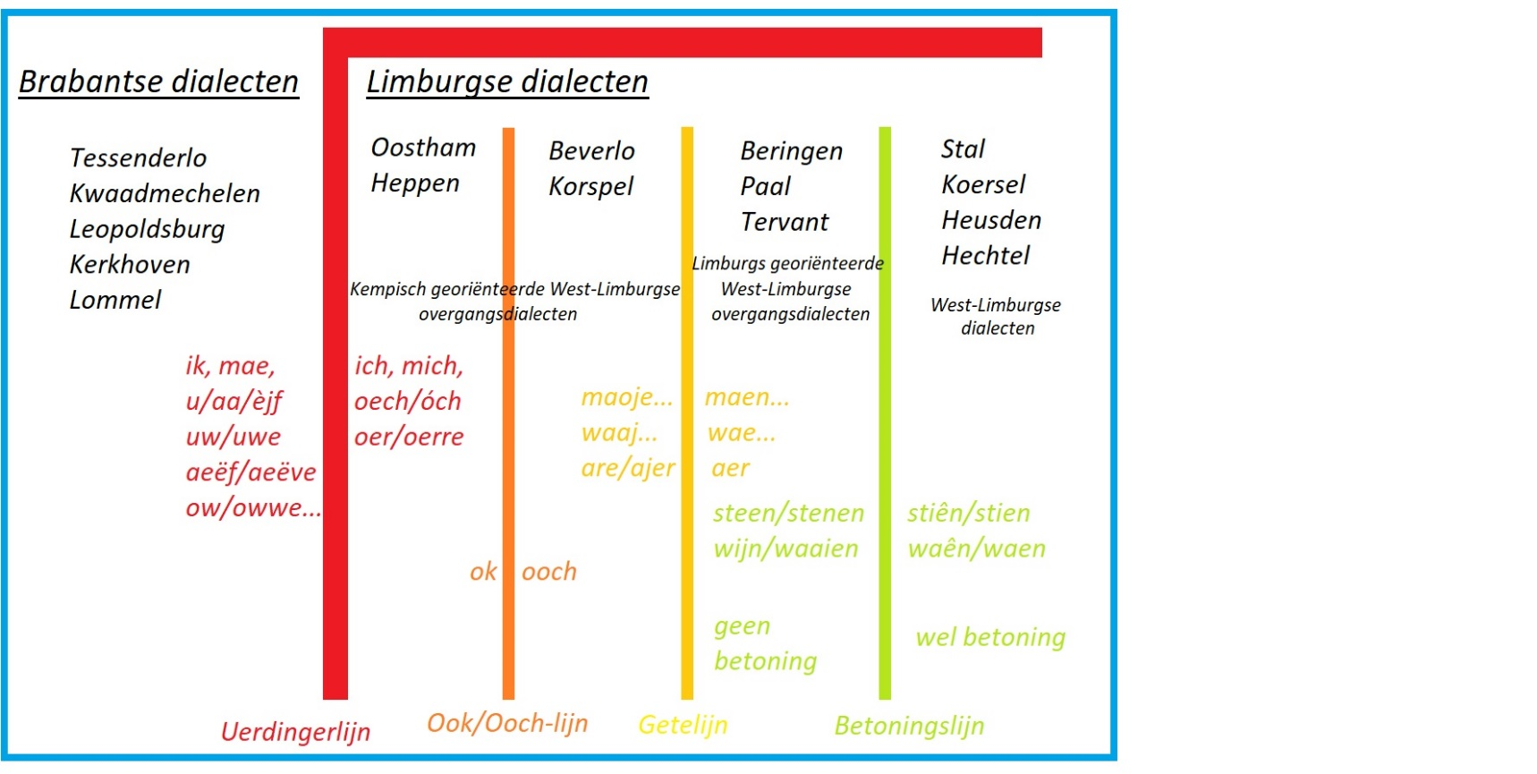
Dit schema geeft eenvoudig a.h.v. een aantal voorname isoglossen verschillen en overeenkomsten aan tussen het Heppens en een aantal dialecten in de omgeving. De voorbeeld woorden “wijn/waaien” voor betekenis verschil d.m.v. betoning is eigenlijk niet goed als voorbeeld. In Beringen, Paal en Tervant zegt men “waên” voor waaien. Dit bewijst dat er nog restanten zijn van het voorkomen van betoning in een aantal plaatsen direct ten westen van de Betoningslijn.

Met de Brabantse dialecten uit de Kempische dialectgroep (Noorderkempens en Zuiderkempens) heeft het Heppens (+ Beverlo, Korspel en Oostham) de westelijke klanken verbonden aan de Getelijn gemeenschappelijk (of alleszins westelijke varianten voor bijna alle 40 klankgrenzen). Ook de meervoudvorming gebeurt zoals in de aangrenzende Kempische regio. Het Heppens nam (met Oostham) ook de “ok” vorm (op een of andere wijze) over, een vorm die ook eigen is aan de Kempische dialecten. Het grootste verschil met de Brabantse dialecten uit de Kempische dialectgroep vormen de woorden verbonden aan de Uerdingerlijn (Uerdingerlijn + volgwoorden) behalve de ook/ooch tegenstelling daar Heppen (en Oostham) de “ooch”-vorm verloren. Dit grote verschil met de Kempische dialectgroep is tevens een grote overeenkomst met de Limburgs georiënteerde West-Limburgse overgangsdialecten en met het West-Limburgs.
Het grootste verschil met de Limburgs georiënteerde West-Limburgse overgangsdialecten, in het noordwesten van onze provincie de verkleinde Beringerlandse regio, is de situering van het Heidelands (Heppen, Beverlo, Korspel en Oostham) ten westen van de Getelijn terwijl het Beringerlands er ten oosten van ligt. Beringen, Paal en Tervant doen voor meer dan de helft van de 40 klankgrenzen verbonden aan de Getelijn in de studie van J.L. Pauwels en L. Morren mee met het oosten (en dit voor opvallende west/oost tegenstellingen) terwijl de dialecten van het Heidelands vrijwel altijd (op een enkele uitzondering na) de westelijke vormen hebben.
Het niet (meer systematisch) voorkomen van betoning is een opvallend verschil dat zowel het Heidelands als het Beringerlands hebben met het West-Limburgs.

Het Heidelands, en dus ook het Heppens dat in deze regio ligt, heeft als Kempisch georiënteerde West-Limburgse overgangsregio veel dingen overeenkomstig met de aangrenzende Kempische regio van het Brabants. Dit onder andere bij meervoudvorming en de ligging ten westen van zowel de Getelijn als de Betoningslijn.
Het frequent toevoegen van een “j” in woorden is ook een verschijnsel dat de plaatsen van de Heidelandse regio verbindt. Dit komt verder in de direkte regio niet voor binnen het Limburgs in ruimste zin (binnen de Uerdingerlijn) buiten een sporadisch geval in het Berings en rond Hasselt (niet persé in gelijkaardige gevallen). Of dit in de Kempische dialecten voorkomt dient nagegaan te worden.
Limburgse eigenschappen in het Heidelands zijn zoals reeds aangehaald deze verbonden aan de Uerdingerlijn en haar volgisoglossen op uitzondering van de Ook/Ooch-lijn voor Heppen en Oostham. In het Heidelands zegt men “ich (‘ch, iche)”, “mich (miche)”, “óch/oech (óche)”, “oer”, “oerre”… voor de Brabants/Nederlandse “ik”, “mij/mae/mè”, “u/aa/éf”, “uw/ow/éjef”, “uwe/owwe/aejeve” varianten. Veder zijn er nog een aantal woorden die “Duits” aan doen voor niet-Limburgers zoals o.a. “war” (was),… Umlaut (klankwissel) bij verkleinwoorden is een algemeen Limburgs kenmerk dat ook voorkomt in de dialecten van het Heidelands. Het Heppens en Beverlo’s (= + Korspel) kennen ook net zoals het Beringerlands en meerdere plaatsen in het West-Limburgs de “d’r/der” vorm voor de 2e persoon enkelvoud in onbeklemtoonde vorm (nooit in het begin van een zin). Of deze vorm ook bekend is in het Oosthams is mij op het moment niet geweten.

De kaart op de volgende bladzijde is grotendeels gebaseerd op de W.L.D. indeling (R. Belemans, J. Kruijsen, J. Van Keymeulen 1998) en “Die Gliederung des Südniederfränkischen” (J. Goossens 1965), met eigen naamgeving voor het Heidelands (bij de W.L.D. indeling is dit het noordelijke deel van het Beringerlands waarbij hier Oostham werd opgenomen en bij J. Goossens een deel van het Westgetelands). De benaming Beringerlands van de W.L.D. indeling werd behouden voor de Limburgs georiënteerde West-Limburgse overgangsdialecten van Beringen, Paal en Tervant. De combinatie van de 2 aangehaalde indelingen met een eigen naam “Heidelands” voor de plaatsen tussen Uerdingerlijn enerzijds en Getelijn/Betoningslijn anderzijds geeft de realiteit i.v.m. de dialecten in het noordwesten van Belgisch Limburg beter weer.
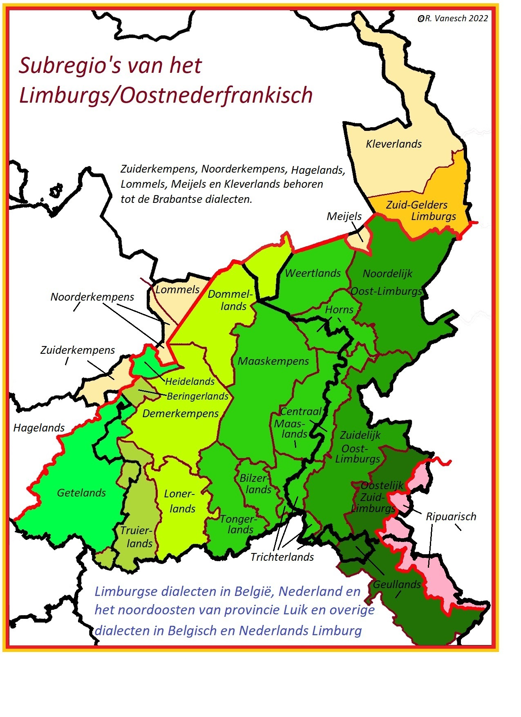

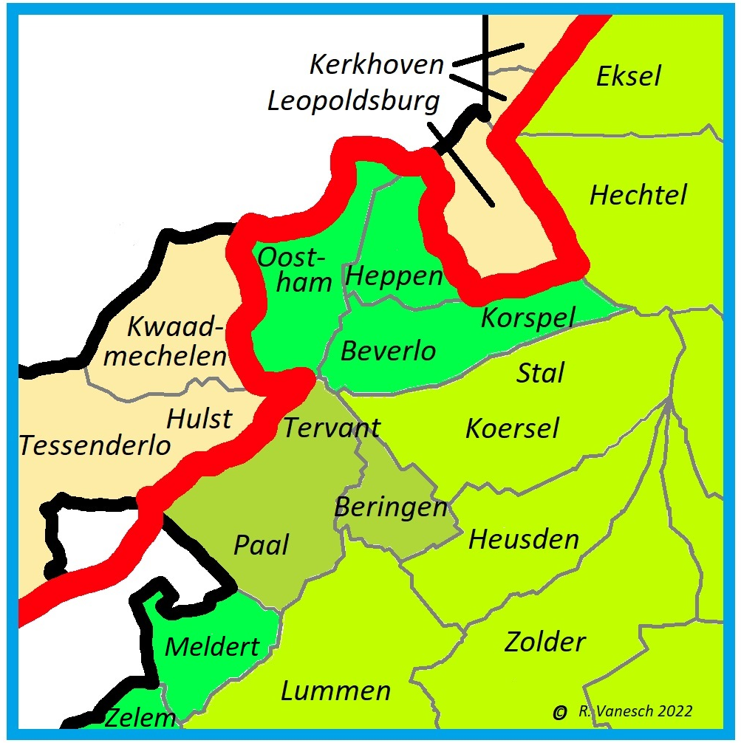
Detailkaart indeling Heppen en omgeving.
Volledig is dit stuk over het Heppens zeker niet. Het kan wel dienen als basis voor verdere studie van het Heppens. Mensen die het Heppens nog spreken zouden op een aantal zaken die hier aangehaald worden verder in kunnen gaan zoals rekking, umlaut bij verkleinwoorden, zijn er sporen van betoning, zoeken naar (resten van) oostelijke woordenschat,….
R. Vanesch 2022.

Bronnen:
R.N.D. enquête.
Eigen enquêtes.
e-W.L.D. .
Jaarboek VLDN 13 R. Keulen “Enkele isoglossen rondom Beringen”.
Taal in Stad en Land Belgisch Limburgs, R. Belemans & R. Keulen.
Die Gliederung des Südniederfränkischen, J. Goossens 1965.
Bjê.vels, L. Vandermeeren.
Klankleer van het Leopoldsburgs…, G. Reynders 1968.
’t Velleke, Veldeke Bels(j) Limburg stukken van G. Caelen.
Aangehaalde bronnen vermeld in de tekst.
Abriss einer Grammatik der regionalsprache im Bereich des ehmaligen Herzogtums Limburg L. Wintgens 1999.

